工业和信息化投资项目管理系统（工业强基）

操作手册

系统介绍：系统用于招标公司招标项目统一管理的平台

GXB_GHS_ZWFW121工业和信息化投资项目管理系统
在门户政务服务类区域找到“工业工业和信息化投资项目管理系统（工业强基）”的入口，点击进入系统登录页面，或者直接访问互联网端http://hlw.ghsgyqj.sd.miit.gov.cn/ghsgyqj-web/进入统一登录页面。

企业端-招标企业填报
输入招标企业的用户名menhu02、密码admin111111、验证码，登录系统。

1.1新增项目
进入系统后点击首页入口【新增项目】进入新增页面。
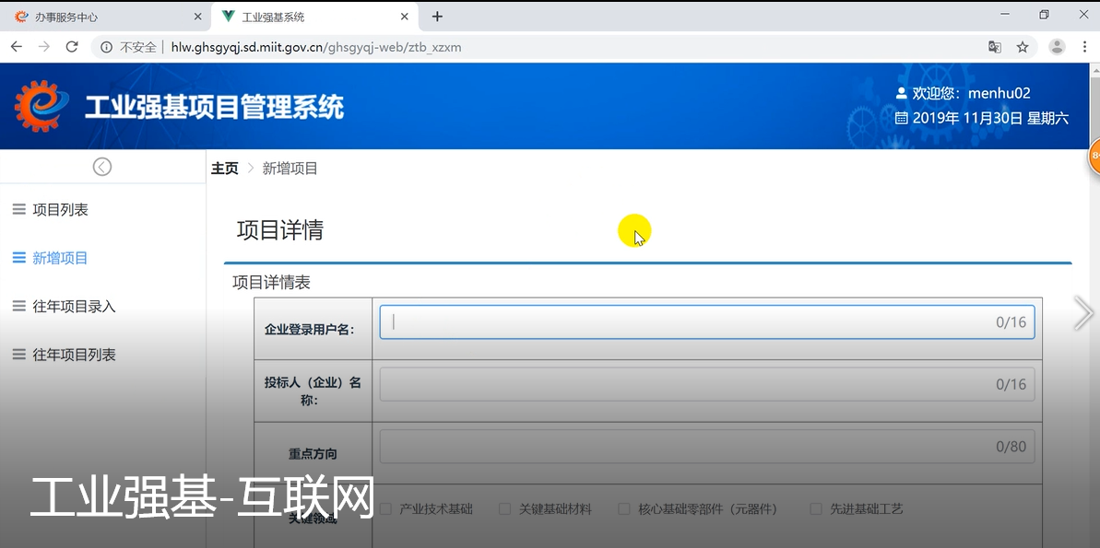
步骤1：填写企业登录同户名：menhu01，建设地点选择：北京市海淀区
正确录入项目信息后点击【提交】，项目信息完善成功，页面自动跳转到项目列表页面。

1.2新增往年项目录入
进入系统后点击首页入口【往年项目录入】进入新增页面。
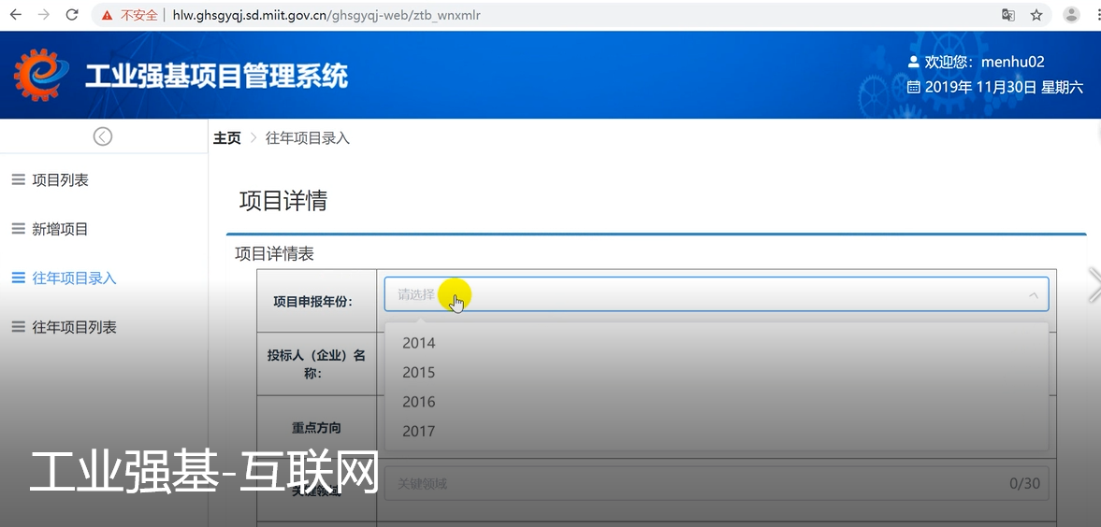
步骤1：选择建设地点：北京市海淀区，正确录入往年项目信息后点击【保存】，往年项目信息完善成功，页面自动跳转到往年项目列表页面。

企业端-项目调整（项目验收/项目终止与项目调整流程一致）

2.1普通企业-发起项目调整申请
输入普通企业的用户名menhu01、密码admin111111、验证码，登录系统。进入系统后点击首页入口【项目详情】进入项目详情页面。
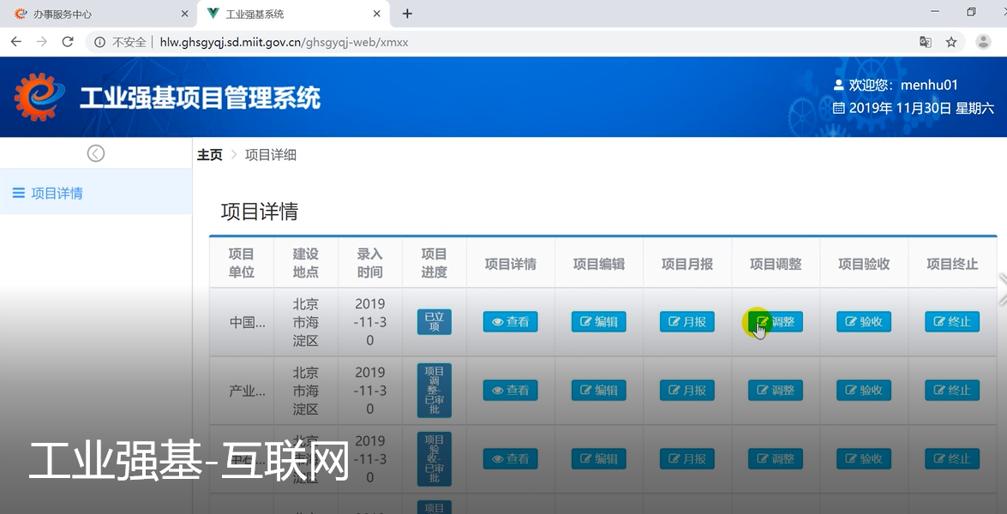
步骤1：点击调整按钮，页面自动跳转到项目调整列表页面。
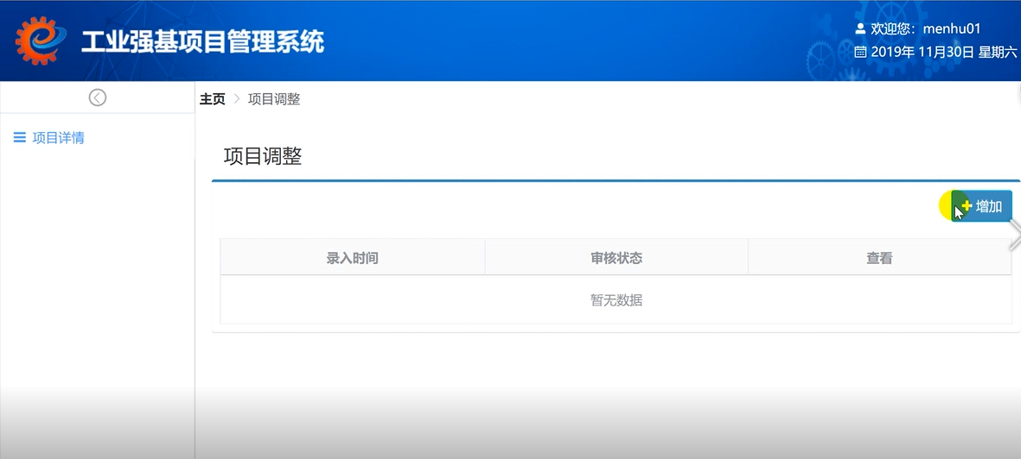
步骤2：点击增加按钮，页面自动跳转到项目调整新增页面，填写项目调整信息，点击提交，页面自动跳转到项目调整列表页面。

2.2省经信委-项目调整审核
输入省经信委-的用户名menhu03、密码admin111111、验证码，登录系统。进入系统后点击首页入口【方案调整】进入方案调整列表页面。
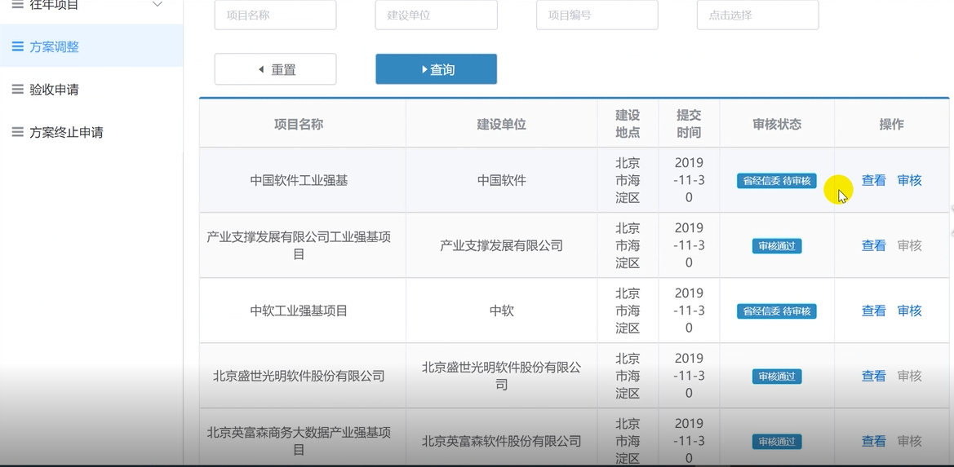
步骤1：点击审核按钮，页面自动跳转到项目调整审核页面，点击通过按钮，页面自动跳转到方案调整列表页面。

管理端-规划司
在门户政务服务类区域找到“工业和信息化投资项目管理系统”的入口，点击进入系统登录页面，或直接访问政务外网端zwww.ghsgyqj.ch.miit.gov.cn/ghsgyqj-web/进入统一登录页面。
输入规划司的用户名gxbghs、密码admin111111、验证码，登录系统。

3.1规划司方案调整审核（项目验收/项目终止与项目调整流程一致）
进入系统后点击首页入口【方案调整】进入方案调整页面。
步骤1：点击审核按钮，页面自动跳转到项目调整审核页面，点击通过按钮，页面自动跳转到方案调整列表页面，流程结束。

